INTENÇÃO DE REGISTRO DE PREÇOS – IRP nº 002/2024

O Município de NOVO HORIZONTE/SC, inscrito no CNPJ nº 95.990.115/0001-87, com base no art. 86 da Lei nº 14.133/2021 e no art. 6º, II do Decreto Municipal nº 2.987/2023, vem a público convidar órgãos interessados a participar de processo licitatório com o procedimento auxiliar Sistema de Registro de Preços – SRP para aquisição do(s) seguinte(s) objeto(s) a seguir discriminado(s):
 | OBJETO | QUANT | PREÇO  MÁXIMO | VALOR TOTAL
 | LIXEIRA MONOBLOBO EM PLÁSTICO INJETADO VAZADO, CAPACIDADE DE 80 LITROS, RESISTENTES AO SOL E CHUVA, AS LIXEIRAS DEVEM ESTAR IDENTIFICADAS COM ADESIVO ENVERNIZADO COM FILTRO UN COM EMBLEMA DA PREFEITURA EM ABOS OS LADOS. NAS CORES VERDE E AMARELA (100 UNIDADES DE CADA COR)  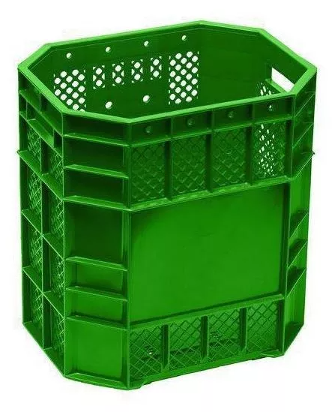 Imagem ilustrativa | 200 | 173,33 | 34.666,00
TOTAL |  |  |  | 34.666,00

Aos órgãos interessados em integrar a futura ata, como participantes, solicita-se o encaminhamento de manifestação formal, contendo as seguintes informações/documentos:
  - Estudo Técnico Preliminar – ETP e Termo de Referência – TR;
  - Estimativa de consumo (quantidade a ser registrada);
  - Endereço do local de entrega;
  - Concordância com o objeto a ser licitado;
  - Documento formal contendo aprovação da autoridade competente;
Ainda, fica definido:
- Número máximo de participantes, em conformidade com a capacidade de gerenciamento: serão aceitos no máximo 02 (dois) órgãos participantes.
- Indisponibilidade de pessoal para realizar os procedimentos administrativos.
- Não serão aceitos quantitativos considerados ínfimos ou a inclusão de novos itens
O prazo limite para envio da manifestação será de 8 (oito) dias úteis a contar da data da publicação, portanto até o dia 13.03.2024 até as 16h30min.
Por fim, informa-se que eventuais dúvidas poderão ser esclarecidas por e-mail (licitacao@novohorizonte.sc.gov.br) ou pelo telefone (49) 3362 0024.
Município de Novo Horizonte/SC, 29 de fevereiro de 2024.

VANDERLEI SANAGIOTTO
Prefeito Municipal

